CENTRO UNIVERSITÁRIO DA FEI

DISCIPLINA: EMPREENDEDORISMO E INOVAÇÃO

CD8411

**RELATÓRIO DO PROJETO**

**NOME DO PROJETO:**

Ferramenta facilitadora de criação de datasets.

**TURMA:** 075

**PERÍODO:** Vespertino

**GRUPO RESPONSÁVEL**

|  |  |
| --- | --- |
| NOME DO ALUNO | RA |
| Alan Daiki Suga |  |
| Gustavo Gomes Barbosa | 24.122.061-5 |
| Pedro Munhoz Rosin | 24.122.013-6 |

**PROFESSOR(A)**

Marcos Aurélio Martão

**DATA:** 06/10/2025

**ATIVIDADE 1**

**DEFINIÇÃO DO PROJETO**

**Título:** Leitura Facial em Jogos Digitais: Ferramenta facilitadora de criação de datasets

**Tema:** Criar uma feramente que auxilie seus usuários a capturar e usar as expressões e emoções de jogadores para criar datasets.

**Justificativa:** Jogos digitais são capazes de provocar uma ampla gama de reações emocionais em seus usuários, mesmo que momentaneamente. Diante de determinados estímulos do jogo, é possível identificar mudanças rápidas de expressão que refletem estados emocionais diversos, como frustração, surpresa, concentração ou alegria. Essa riqueza emocional, somada à popularização do uso de webcams, apresenta um ambiente propício para a captura contextualizada de emoções reais.

A proposta deste trabalho visa contribuir para áreas que enfrentam escassez de dados rotulados de qualidade para treinamento de modelos de Inteligência Artificial. Ao automatizar a coleta e organização desses dados, pretende-se não apenas facilitar o processo de construção de datasets, mas também encorajar novos pesquisadores a atuarem em temas relacionados ao reconhecimento facial, análise emocional e interações afetivas com sistemas computacionais.

**ATIVIDADE 02**

**CONSTRUÇÃO DA PERGUNTA**

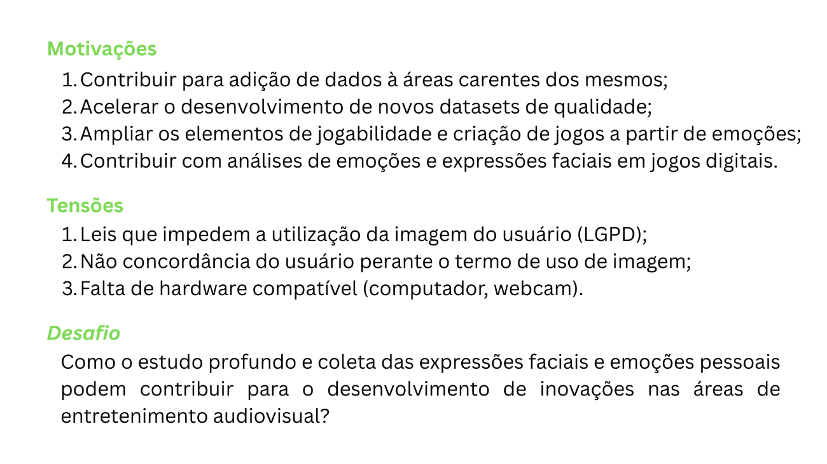

**ATIVIDADE 03**

**BIO DA PERSONA**

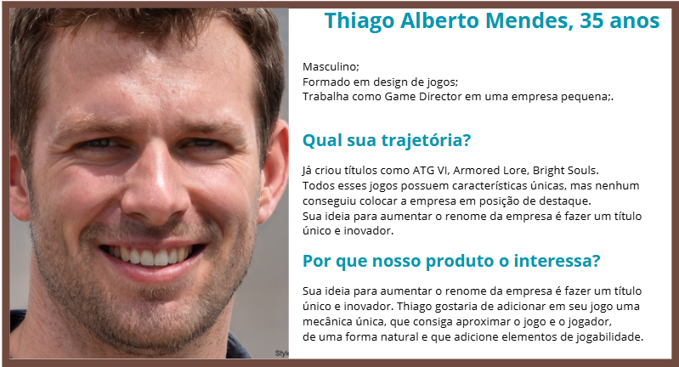

**ATIVIDADE 04**

**MAPA DA EMPATIA**

* **O que o usuário vê:** Família bem estruturada; Amigos de classe média-alta, Chefe que demanda desempenho por parte dos funcionários.
* **O que o usuário ouve:** Precisa passar mais tempo com a família e menos no trabalho; Assiste a canais do YouTube sobre a área de dados.
* **O que o usuário diz e faz:** Gosta de ler livros que abordam psicologia, desde suspense até estudos científicos; frequenta lugares de luxo moderado, de forma que a família esteja confortável sem precisar gastar mais do que deve.
* **O que o usuário pensa e sente:** Preciso estudar para crescer na minha área; acredito que jogos customizados podem vender mais do que jogos comuns; compreendo que quanto mais dados a empresa tiver, mais fácil será o trabalho dos funcionários.
* **Dores:** Sente que passa menos tempo com a família por conta do tempo gasto dentro de seu trabalho; sente que não atende as demandas de seu chefe, e se conseguisse um facilitador poderia alavancar seus resultados.
* **Ganhos:** Redução de tempo de trabalho, tanto por parte da pesquisa de um dataset coerente, quanto por parte da criação de um novo; Facilidade ao encontrar novos dados.

**ATIVIDADE 05**

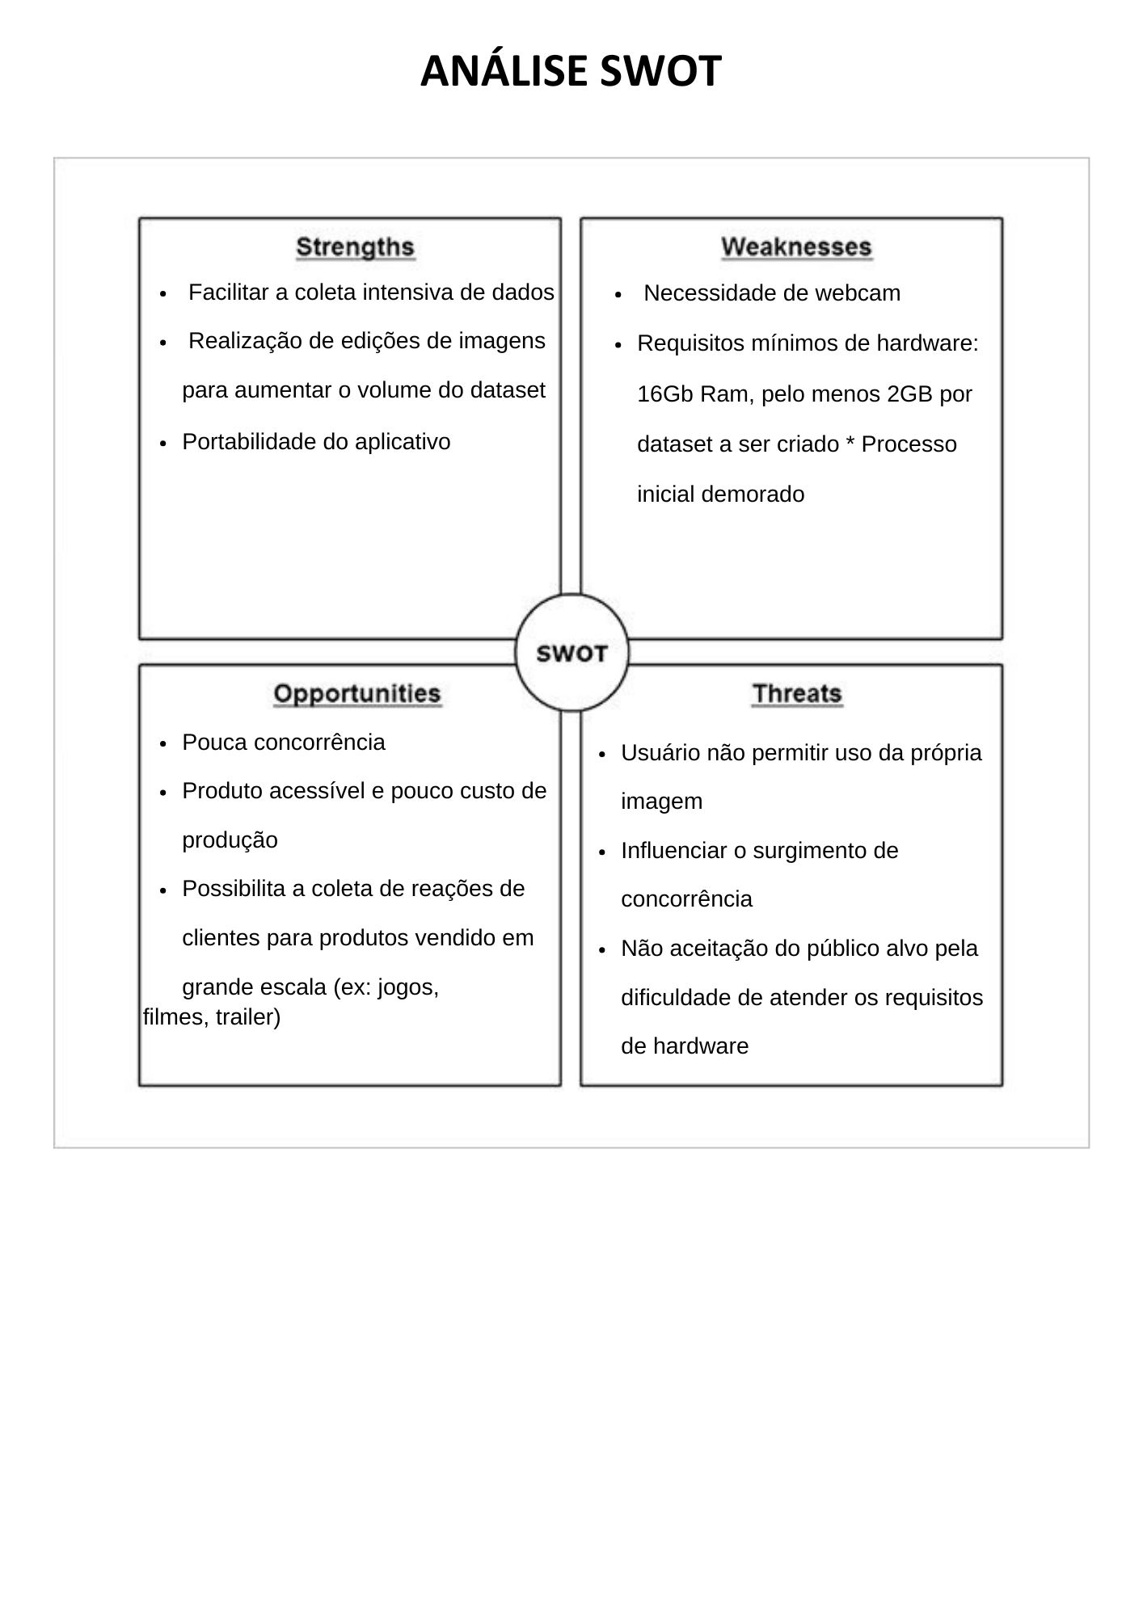

**ATIVIDADE 06**

**BRAINSTORMING**

* Definir a melhor ideia para o projeto.

**ATIVIDADE 7**

**CANVAS**

* O grupo deverá elaborar o Business Model Canvas do Projeto.

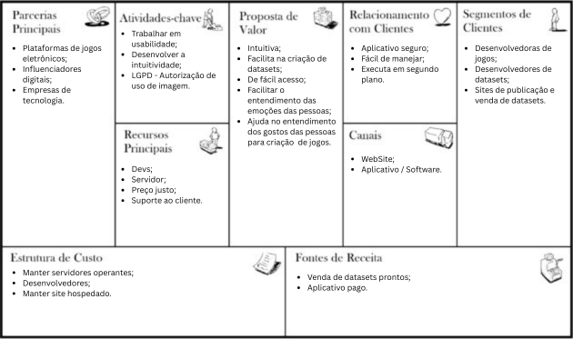

**ATIVIDADE 8**

**ARQUÉTIPOS**

* O grupo deverá realizar o teste do arquétipo dominante do seu público-alvo (PERSONA).

Arquétipo dominante:

Descrever as Características:

**ATIVIDADE 9**

**STORYTELLING**

* O grupo deverá desenvolver um *storytelling* para promover o seu produto ou serviço perante seu público-alvo (PERSONA) nas redes sociais.

**ELEMENTOS CENTRAIS DA HISTÓRIA**

* Definir os elementos centrais para construir uma história de Sucesso.

**PONTO DE PARTIDA**

* Identificar o ponto de partida da história.

**PERSONAGEM CENTRAL DA HISTÓRIA**

* Construção do personagem, pessoa que vive o problema

**ATIVIDADE 10**

**STORY CANVAS**

* O Grupo deverá elaborar o Story Canvas para sua história, conforme modelo abaixo.

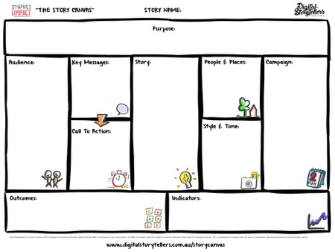

**ATIVIDADE 11**

**ENREDO DA HISTÓRIO**

* O grupo deverá elaborar o texto básico da História

**ATIVIDADE 12**

**Vídeo final *Storytelling***

* O Grupo deverá desenvolver um vídeo de até 3 minutos com base no texto base/ enredo da história.

**ATIVIDADE 13**

**SOLUÇÃO TÉCNICA**

* A solução deverá ter um aspecto técnico (produto, processo, aplicativo, etc);
* O aspecto técnico da solução deverá ser representado por desenho, fluxo do processo; algoritmo, programas etc., ou seja, a solução deverá características de engenharia;
* A solução deverá ser elaborada, NÃO utilizar desenho, fluxos, programas, algoritmos, etc. ILUSTRATIVOS.

**CONCLUSÃO DO PROJETO**

**REFERÊNCIAS BIBLIOGRÁFICAS**

*Caso seja necessário*